Білім саласы қызметкерлері және студент жастармен кездесулер

Ағымдағы жылдың 2 сәуірінде ҚР Парламенті Мәжілісінің депутаты Наталья Жұмаділдаева Қызылорда қаласындағы № 101 мектептің мәжіліс залында қаладағы жалпы білім беру мекемелерінің педагогтарымен кездесу өткізді.
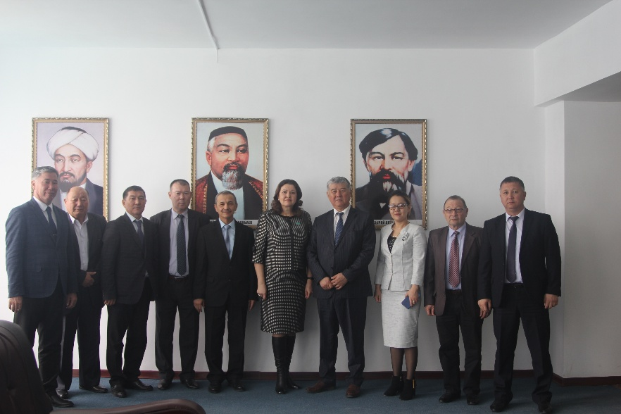
Шарада білім саласының қызметкерлерінің аттестациясы және жалақының жоғарылауы мәселесі туралы талқылау жүргізілді. Н. Жұмаділдаева ұстаздар қауымына жалақы көтерілуіне қажетті алғы шарттар мен критерилеріне тоқталып, ұстаз мәртебесін көтеру бойынша мемлекеттік деңгейде атқарылып жатқан шаралармен бөлісті. Елбасының бес әлеуметтік бастамасы аясында мұғалімдердің жалақысын көтеру мақсатында қолданыстағы заңнамаға өзгерістер мен толықтырулар енгізілетіндігін айтып, ұстаздардың ұсыныстарын тыңдады. шара соңы сұрақ-жауапқа ұласты.
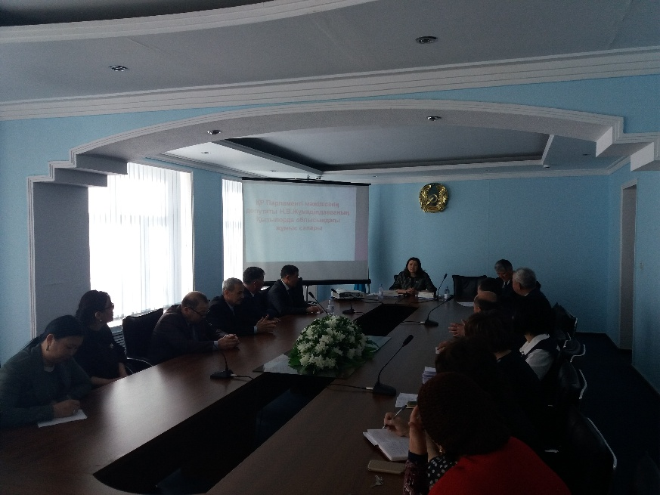
Ал, 3 сәуірде депутат И. Әбдікәрімов атындағы Қызылорда аграрлық-техникалық жоғары колледж ғимаратында қаладағы орта арнаулы оқу орындарының басшылары және қызметкерлерімен кездесті. Кездесуде білім беру саласын реттеудегі заңнамаларға өзгерістер енгізу мәселесі қозғалып, қатысушылардың ұсыныстары тыңдалды. Сонымен қатар, ұстаздардың біліктілігін тексеру және аттестациядан өту мәселесі бойынша қойған сұрақтарына тұшымды жауаптар берілді.
Наталья Васильевна, одан бөлек Қорқыт Ата атындағы Қызылорда мемлекеттік университетінің профессорлары, оқытушылары мен магистранттарының қатысуымен кездесу өткізді. Қорқыт Ата атындағы ҚМУ бас ғимаратында болған шараны оқу орнының ректоры Қ. Бисенов жүргізіп, Елбасының білім беру саласындағы саясатын ілгерілету бойынша атқарған шараларына тоқталды. Сонымен қатар, алдағы уақытта университет бастамасы бойынша жүзеге асырылатын тың жобалар да қатысушыларға таныстырылды. Өз кезегінде Н. Жұмаділдаева Елбасының бес әлеуметтік бастамасы бойынша түсіндіру жұмыстарын жүргізіп, бастамаларды жүзеге асыру бойынша қабылданып жатқан шараларды атап өтті. Оның ішінде білім беру гранттарының артуына және жатақханалар санын арттыруға бағытталған заңнамалық негіздерге тоқталды.
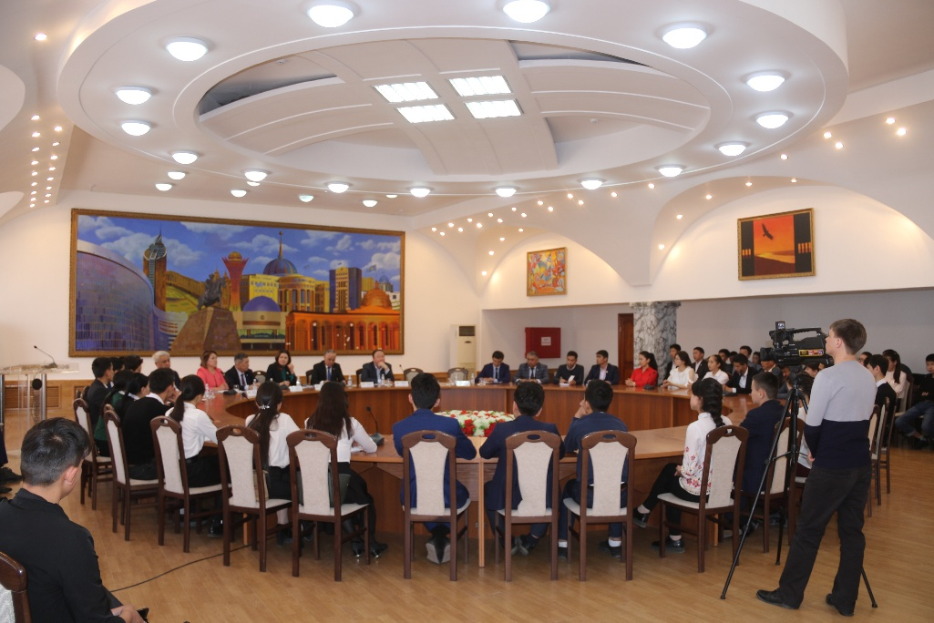
Жаңадан, қазіргі 54 мың білім гранттарынан бөлек бөлінетін 20 мың гранттың қандай мамандықтар бойынша үлестірілетіні бойынша түсіндіру жұмыстары, оның ішінде ауылшаруашылық және ІТ мамандықтарының басымдығын атап өтті. Сондай-ақ, Н Васильевна әлемде құрылыс саласында ең кіріске бай жобалар ол - жатақхана құрылысы екендігін атап өтіп, кәсіпкерлік саласымен бірлесе жатақхана құрылыстарын мемлекеттік және жеке серіктестік арқылы бастау мүмкіндіктерін жеткізді.
Қатысушылар қатарынан университеттің ардагер ұстазы С. Қошқаров кезінде Сыр өңірін тарату жөніндегі ұсынысты қабылдамай облысты сақтап қалып, оны гүлдендірген Елбасына алғысын білдірді. Сонымен қатар, өңірлік ЖОО-ның Алматы және Астана қалаларына қарағанда абитуриенттердің саны азайып бара жатқандығын және осыған қатысты қандай шара қолдануға болатындығын сұрады. бұл сұрақ бойынша қазір елде бәсекелестік орта екендігін және мәселенің шешімі ретінде оқу орнының талапкерлердің алдында тартымдылығын арттыру керегін атап өтті.
Сондай-ақ, университет жанындағы «Бизнесстарт» инновациялық жобаларды қолдау орталығы» бизнес инкубаторының жетекшісі Ж. Оразмаханов қазіргі қолдауларды атап өтіп, оның ішінде университеттің орталықты тегін ғимаратпен қамтамасыз етіп, қажетті кеңсе және басқа да техникалармен қамтып отырғандығымен бөлісті. Ұсыныс ретінде жеке кәсіп ашушы студент жастарға «жас кәсіпкер статусын» заңнамалық негізде айқындап, мемлекет тарапынан жеңілдіктер бөліну мүмкіндігін қарауды сұрады.
Аталмыш мәселе бойынша Н. Жұмаділдаева өз пікірін айтып, алдағы уақытта толықтай зерттеу нәтижесімен тиісті деңгейде шешу жолдарын қарастыратындығын жеткізді.
Ал 4 сәуірде ҚР Парламенті Мәжілісінің депутаттары Н.Жұмаділдаева, Ф.Қаратаев, Б.Кесебаева, Д.Мыңбай, А.Дәуренбаев Қорқыт ата атындағы ҚМУ Студенттер сарайында болып, облыстың белсенді жастарымен кездесті. Халық қалаулылары бес әлеуметтік бастамада білім саласында ерекше орын алатынын атап өтті. Сонымен бірге, биыл мемлекеттік білім грантының саны 20 мыңға көбейетіндігін, студенттер үйіндегі жатын орынның 75 мыңға артатынын жеткізді. Бұл шараға дейін халық қалаулылары Қорқыт Ата атындағы ҚМУ-нің жатақханасында болып, ондағы студенттерге жасалған жағдаймен танысты.
Елбасы жоғары білім алудың қол жетімділігі мен сапасын арттырып, студент жастардың жатақханадағы жағдайын жақсарту мәселесін жолға қойып отыр. Бұл дұрыс шешім деп ойлаймын. Өйткені, білімді, білікті болу – заман талабы. Бүгінгі жастарымыз – ертеңгі болашағымыз. Сондықтан жастар үнемі ізденіп, білімін жетілдіріп отыру керек. Биыл 20 мың грант қосымша бөлінуде. Оның 11 мыңы техникалық мамандықтарға берілмек. Елімізде ІТ мамандарын даярлайтын оқу орнын ашу да көзделуде. Мұның барлығы жастарға жасалған зор мүмкіндік. Осындай мүмкіндіктерді әрбір жас пайдалана білу керек. Ал, оқу сапасын арттыру, жатақханамен қамту жағынан Қызылордада жастарға жақсы жағдай жасалған, – деді Дархан Мыңбай.
Кездесулер өзара пікір алмасу және сұрақ-жауаппен аяқталды.

